Ailes de poulet Yakitori aux oignons verts (12 brochettes)
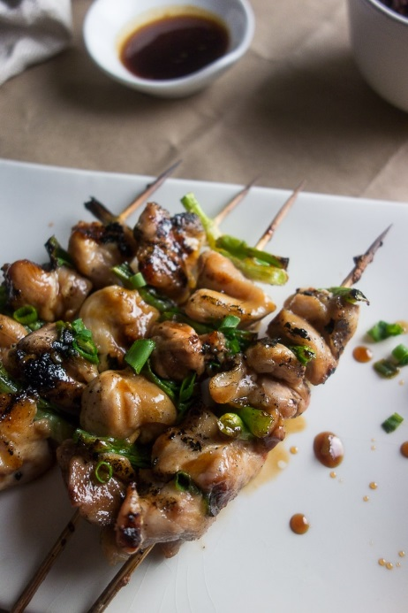

Ingrédients :

- 1,5 kg d’ailes de poulet
- 5 oignons verts
- 2 cc de sel
- 12 brochettes

Pour la sauce :

- 1 dl sauce soja
- 1 dl Mirin
- 2 gousses d’ail
- (2 cc de wasabi)
- Poivre
- 1 cc de sucre brun

Instructions

- Faire la sauce Tore (en-dessous)
- Couper le poulet en petit cube
- Couper les oignons verts en petit morceaux
- Placer le poulet et les oignons verts sur les brochettes. Placer 2 cubes d’oignons verts après chaque cube de poulet.
- Assaisonner avec du sel les deux côtés
- Chauffer la plaque à feu moyen-vif. Une fois chauffé, réduire à feu moyen et placer les brochettes de poulet. Griller 2 minutes de chaque côté.
- Badigeonner de sauce Tore les brochettes et les cuire encore 1 minutes de chaque côté (en badigeonnant encore à la moitié du temps)
- Servir avec du riz, en général et le reste de la sauce Tore

Pour la sauce Tore:

- Mélange tous les ingrédients pour la sauce dans une casserole et porter à ébullition.
- Laisser environ mijoter 10 minutes jusqu’à ce que la sauce se réduise de moitié.

